В инициативе «Наша новая школа» ключевой фигурой образовательного процесса выступает учитель. В конечном итоге именно от уровня его профессионализма зависит будущее общества, вся система экономических и гражданских отношений…». Именно учитель должен выполнять социальный заказ общества .

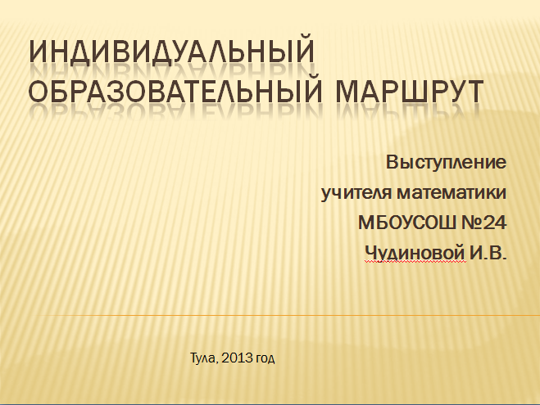

Чтобы успеть за прогрессом науки и техники, чтобы быть на уровне современных требований, предъявляемых обществом к учителю, надо постоянно совершенствовать своё профессиональное мастерство. Продуманная, правильно спланированная методическая работа помогает каждому педагогу пополнять и конкретизировать свои знания в той или иной области педагогики, методики преподавания.
Однако в современных условиях для повышения своего профессионального мастерства, своей квалификации учителю необходимо строить свою работу с использованием индивидуального образовательного маршрута.
На основании выбранной темы по самообразованию педагог разрабатывает индивидуальный маршрут работы над поставленной перед собой проблемой .
В маршруте указываются:
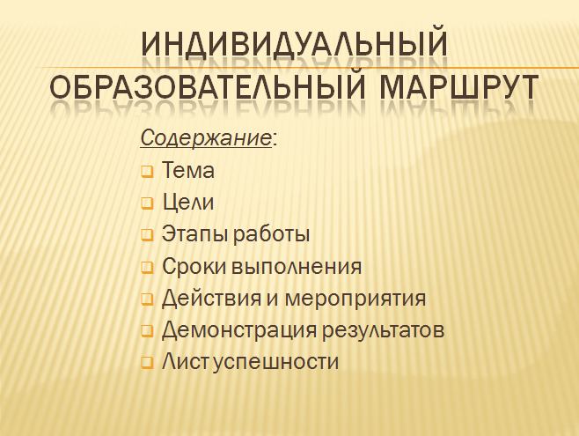

Моя тема самообразования:
«Здоровьесберегающие технологии на уроках математики».

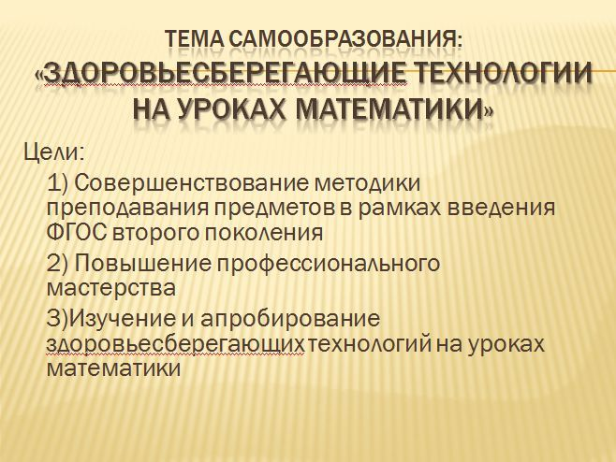

Данная тема выбрана осознанно и рассчитана на несколько лет.
Цели моего самообразования:
1. Совершенствование методики преподавания предметов в рамках введения ФГОС второго поколения.
2. Повышение профессионального мастерства .
3. Изучение и опробирование здоровьесберегающих технологий на уроках математики.

Работа по теме самообразования.

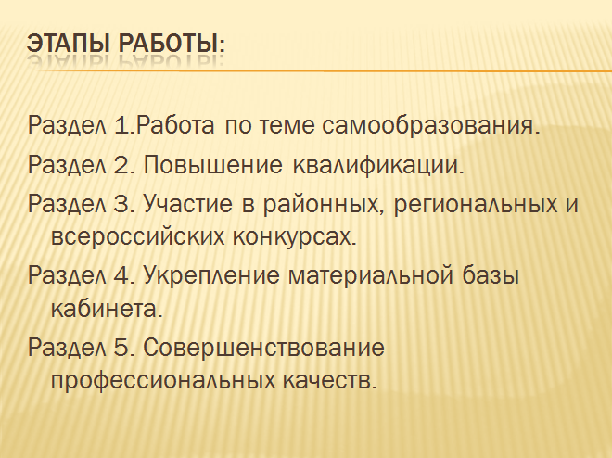

Повышение квалификации. Участие в районных; региональных и всероссийских конкурсах; олимпиадах.
Укрепление материальной базы кабинета. Совершенствование профессиональных качеств.
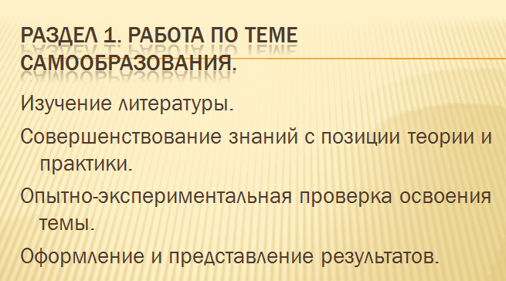

Это подбор и составление списка литературы по теме самообразования; совершенствование знаний с позиции теории и практики по выбранной теме; опытно-экспериментальная проверка освоения темы; оформление и представление результатов работы.
На этом этапе я изучаю литературу; составляю таблицы; готовлю системы заданий; провожу диагностические работы; наблюдаю; начинаю оформлять «портфель достижений». Примером этого является мое выступление на международной научно-практической конференции «Новые образовательные технологии» с докладом по теме «Здоровьесберегающие технологии на уроках математики»; я получила сертификат участника .

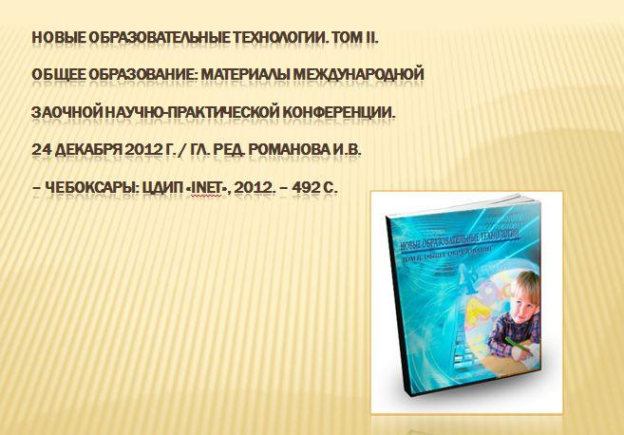

Материалы размещены в печатном сборнике; электронный вариант сборника можно посмотреть на сайте inet21@bk.ru.

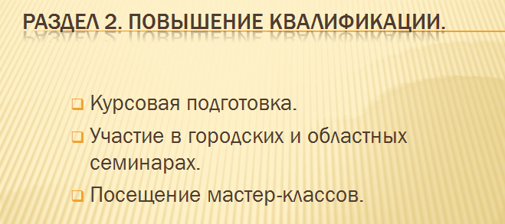

Это курсовая подготовка; участие в городских и областных семинарах. Кроме традиционных курсов повышения квалификации мне потребовались дистанционные курсы по теме «Основы компьютерной грамотности». Я самостоятельно изучила лекции виртуального университета на сайте nsportal.ru; успешно прошла тестирование и получила свидетельство об окончании курсов .

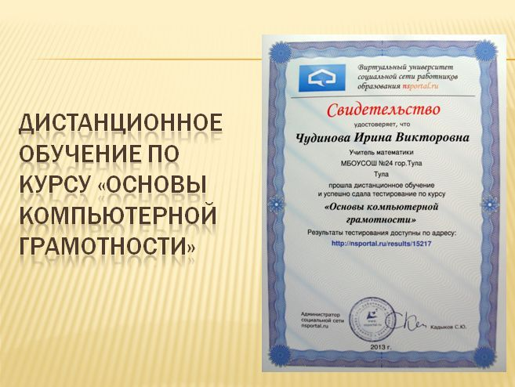

Участие в областном семинаре помогло мне более глубоко изучить тему «Системно-деятельностный подход на уроке как средство формирования продуктивной познавательной мотивации и ценностного отношения к знаниям», установить личный потенциал в уровне профессиональных умений.

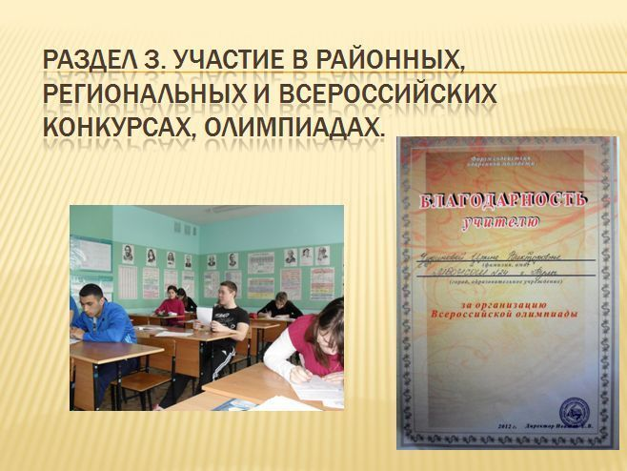

Это моя «методическая шкатулка». Ежегодно ученики школы принимают участие в конкурсах и олимпиадах. В 2012-2013 учебном году 47 моих учеников из 9-11 классов приняли участие в различных конкурсах и олимпиадах (в школе; в районе; в городе ; в стране). Я имею благодарственные письма и дипломы от организаторов.

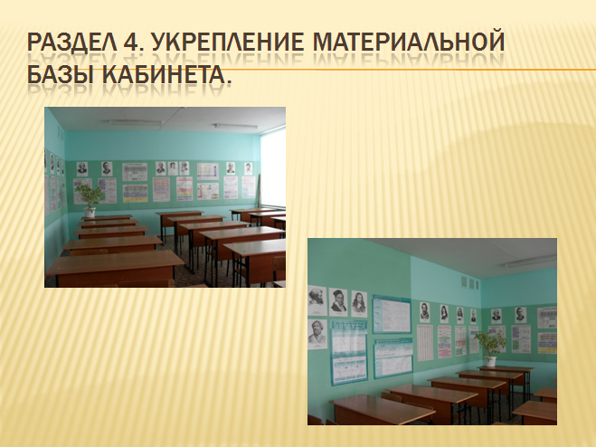

Это методическое оснащение; ремонт; создание уюта; озеленение; ИКТ. Паспорт моего кабинета ежегодно пополняет перспективным планом развития; меняется оснащенность; совершенствуется методическая копилка (индивидуальные карточки; задания развивающего характера; опорные схемы для уроков; набор заданий для формирования правильного отношения учеников к своему здоровью).

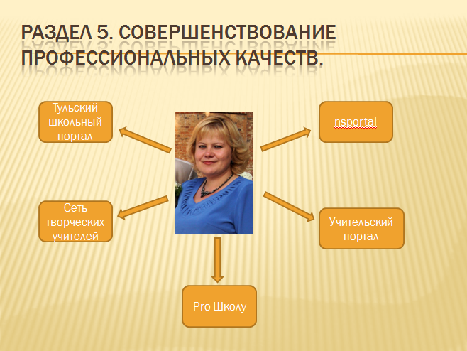

Это развитие своего и освоение чужого опыта. Особое внимание я уделила разделу «Повышение профессионального мастерства». Сегодня уже невозможно себе представить образовательное пространство без современных информационных технологий и средств телекоммуникации, открывающих принципиально иные возможности образования, общения и обладающих серьёзным педагогическим потенциалом. К сожалению, приходится признать, что зачастую этот потенциал не реализуется в должной мере из – за отсутствия у отдельных педагогов знаний и опыта в области работы с такими технологиями. Современные школьники оказываются более осведомленными и «продвинутыми» в этой сфере. Но исключить учителя, не владеющего современными коммуникационными технологиями, из образовательного процесса невозможно. Необходимо создавать условия для мобильного и успешного освоения и применения на практике данных технологий.
В течение нескольких лет я возглавляю МО учителей ЕМЦ. В нашей школе задача методической работы – это создание такой образовательной среды, где был бы максимально реализован потенциал и учащегося и педагогического коллектива, создание таких условий, в которых бы и учитель, и педагогический коллектив в целом, просто не мог бы работать некачественно. Качество же внутри учителя – это категория нравственная, требующая развития его самосознания и постоянного профессионального роста. Среди основных слагаемых успешного осуществления процесса развития школы следует отметить готовность педагогов школы к осуществлению преобразований, уровень их профессиональных компетенций, умение работать творчески, мобильно, в инновационном режиме. В ноябре 2012 года учителя математики МБОУСОШ №24 подготовили и провели открытое заседание для учителей Пролетарского района по теме «Составление рабочих программ согласно требованиям ФГОС». Изучение нормативных документов, развитие и передача опыта –это основная задача с которой учителя справились успешно.
Кроме дистанционных курсов, я открыла на nsportal.ru свой минисайт, который позволяет мне общаться с коллегами, обмениваться опытом, размещать свои наработки. Создала электронное портфолио. Копилка достижений постепенно пополняется. Получила 2 свидетельства и 5 сертификатов за работу на сайте.
В конце учебного года пишу отчёт с анализом и выводами о результатах работы над темой самообразования и заполняю «Лист успешности» (результаты учебной и внеучебной деятельности, обобщение и распространение собственного опыта).
Индивидуальные маршруты самообразования позволяют многим педагогам шагать в ногу со временем, быстро и эффективно получать и применять новые знания для внедрения их в процесс обучения. Самообразование я осуществляю и через сетевые сообщества («Сеть творческих учителей», «Учительский портал», «Pro Школу», и т.д.). Это дает возможность найти ответы на волнующие профессиональные вопросы, проявить свою активность, повышая тем самым уровень своей профессиональной компетентности. Я вношу свой вклад в методическую копилку на школьном сайте, где размещаю уроки, внеклассные мероприятия, выступления по проблемам. Давно известна истина, что получение вузовского диплома не финиш, а старт. На каком бы этапе жизненного и профессионального пути ни находился учитель, он никогда не может считать своё образование завершенным, а свою профессиональную концепцию окончательно сформированной.
Индивидуальный маршрут самообразования позволяет педагогу самому определить наиболее важные аспекты совершенствования своего мастерства.
Социальный заказ общества школе на воспитание активного, самостоятельного, деятельностного, творческого выпускника требует от учителя постоянной работы над собой, роста профессионального мастерства. Общество требует от учителя не приспосабливаться к меняющимся условиям действительности, а изменять эти условия, влиять на ситуацию с целью реализации своих личностных, профессиональных качеств, творческого потенциала.
Я думаю, что такая работа педагога по повышению своего профессионального мастерства должна перейти в научно –исследовательскую, уровень профессионального развития педагога значительно повысится без перегрузки, без «эмоционального выгорания».Через самообразование, КПК, участие в профессиональных сетевых сообществах учителей учитель сможет выполнить социальный заказ общества и дать полноценное образование каждому ученику в соответствии с его потребностями и индивидуальными способностями.
А.С Макаренко подчёркивал «Мастерство учителя – это специальность, которой надо учиться». Научить творчеству нельзя, но побудить педагогов сделать несколько шагов в своём профессиональном развитии можно.
Насколько мне это удастся, покажет время; мои успехи и успехи моих учеников .

